家庭理财APP

软件概要设计说明书

拟 制 人：你们都是魔鬼吗

二○一九年五月二十八日

1引言 3
1.1编写目的 3
1.2背景 3
1.3定义 3
1.4参考资料 3
2.1需求规定 3
2.2运行环境 4
2.3基本设计概念和处理流程 4
2.4结构 4
2.5功能器求与程序的关系 5
2.6人工处理过程 5
2.7尚未问决的问题 5
3接口设计 5
3.1用户接口 5
3.2外部接口 5
3.3内部接口 5
4运行设计 6
4.1运行模块组合 6
4.2运行控制 6
4.3运行时间 6
5系统数据结构设计 6
5.1逻辑结构设计要点 6
5.2物理结构设计要点 7
5.3数据结构与程序的关系 7
6系统出错处理设计 7
6.1出错信息 7
6.2补救措施 7
6.3系统维护设计 7

1引言

1.1编写目的
《家庭理财App详细设计说明书》旨在为使用本软件的用户，以及将要借鉴本产品相关技术，进行技术开发的开发人员提供设计说明。能够从整体上把握本软件的系统结构，本项目的逻辑层次。

1.2背景
旨在为以前以算盘为主的计算，而现在主要面向以手机端为主要的人群而开发的一款家庭理财，通过手机，实现简单，容易和快捷的记账方式。

1.3定义
1.渲染：烘染物象，分出阴阳向背，增加质感和立体感，加强艺术效果。
2.烘托：在物象的轮廓渲染衬托，使其明显突出。

1.4参考资料
[1]顾海峰.我国证券市场投资者非理性行为的治理路径研究[J].金融市场，2013（3）.
[2]王百强，华天姿.城镇居民家庭股票投资行为研究[J].财会通讯，2011（6）.
[3]李晓林.家庭理财枕边书[M].广州：广州经济出版社，2013.
[4]冯健男，张立焕.浅谈家庭理财[J].经营管理者，2014，（29）.
[5]黄祝华.个人理财（第2版）[M].东北财经大学出版社，2010：22-25.
[6]鲍迪克.中国家庭理财指南[M].中国致公出版社，2009：34-36

2.1需求规定
本系统的主要的输入输出项目、处理的功能性能要求：
1.提供一种可以直接进行增删改查的App记账。

2.2运行环境
1．Eclipse软件或Android studio应用开发软件
2.jdk和jre
3.夜神模拟器或手机自行测试

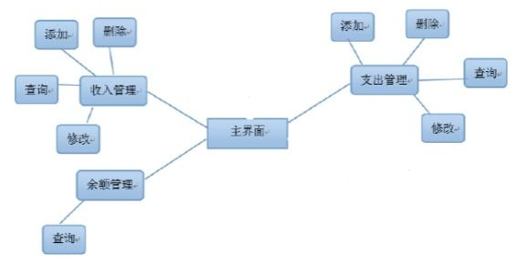
2.3基本设计概念和处理流程
（1）基本设计概念如下图所示：
（1）处理流程图：

2.4结构
（1）结构模块：
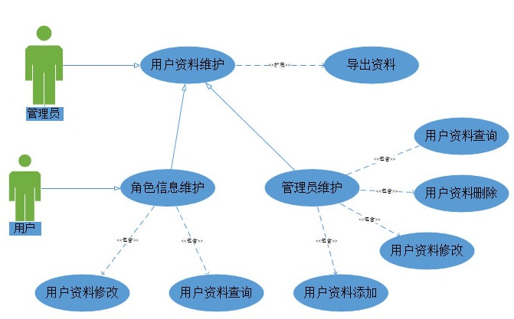

2.5功能器求与程序的关系
如下： 各项功能需求的实现同各块程序的分配关系：
 | 增 | 删 | 改 | .查
管理员 | √ | √ | √ | √
普通成员 | √ | √ | √ | √

2.6人工处理过程
对软件后期的宣传过程。

2.7尚未问决的问题
还有一些额外的辅助功能没有实现。

3接口设计

3.1用户接口
本产品的用户一般需要通过终端进行操作，进入主界面后点击相应的按钮，就可以实现相应的功能。

3.2外部接口
该软件在windows操作系统下即可运行。

3.3内部接口
通过一个虚拟器或真机的测试运行，点击虚拟器或真机测试即进入主界面

4运行设计

4.1运行模块组合
具体软件的运行模块组合为程序多窗口的运行环境，各个模块在软件运行过程中能较好的交换信息，处理数据

4.2运行控制
软件运行时有较友好的界面，基本能够实现用户的数据处理要求

4.3运行时间
系统的运行时间基本可以达到用户所提出的要求。

5系统数据结构设计

5.1逻辑结构设计要点
数据库逻辑结构设计如下：

字段 | 类型 | 约束 | 说明 | 备注
id | INT | 主键
name | VAR char(50) |  | 姓名
sex | VAR char(16) |  | 性别
age | VAR char(32) |  | 年龄
password | VAR char(10) |  | 密码
Identity | VAR char(32) |  | 身份
Sid | double | 外键 | 支出类型
power | VAR char(32) |  | 权限

5.2物理结构设计要点
处理好数据的灵敏度问题。

5.3数据结构与程序的关系
本系统考虑数据结构和程序之间的跳转问题。

6系统出错处理设计

6.1出错信息
a.点击界面时可能出现跳转错误或不跳转的情况：
b.功能实现不了

6.2补救措施
a.可以设置一下虚拟器的安全级别；

6.3系统维护设计
通过后台的精心设计，将系统平台的每一处容易出现问题的环节都加以标记和控制，通过参数变量设置来管理整个系统平台。

